Clarkson注册帮助202211
1. 注册者前往注册页面进行信息注册。点击主页右上角“Sign up”进入登录页面.
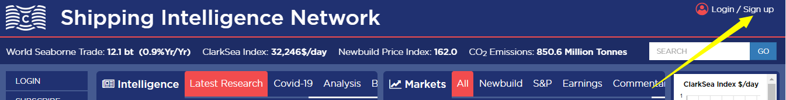
2. 填写如下信息
①左边勾选Shipping Intelligence Network。
②填写您的个人信息。
请注意：所有信息需用英文或拼音填写。注册邮箱应为学校后缀的邮箱（学生邮箱格式为：学号@stu.shmtu.edu.cn，教师邮箱：工号@shmtu.edu.cn），不接受其他邮箱注册，否则系统无法识别添加权限。请务必仔细核对邮箱是否填写正确！
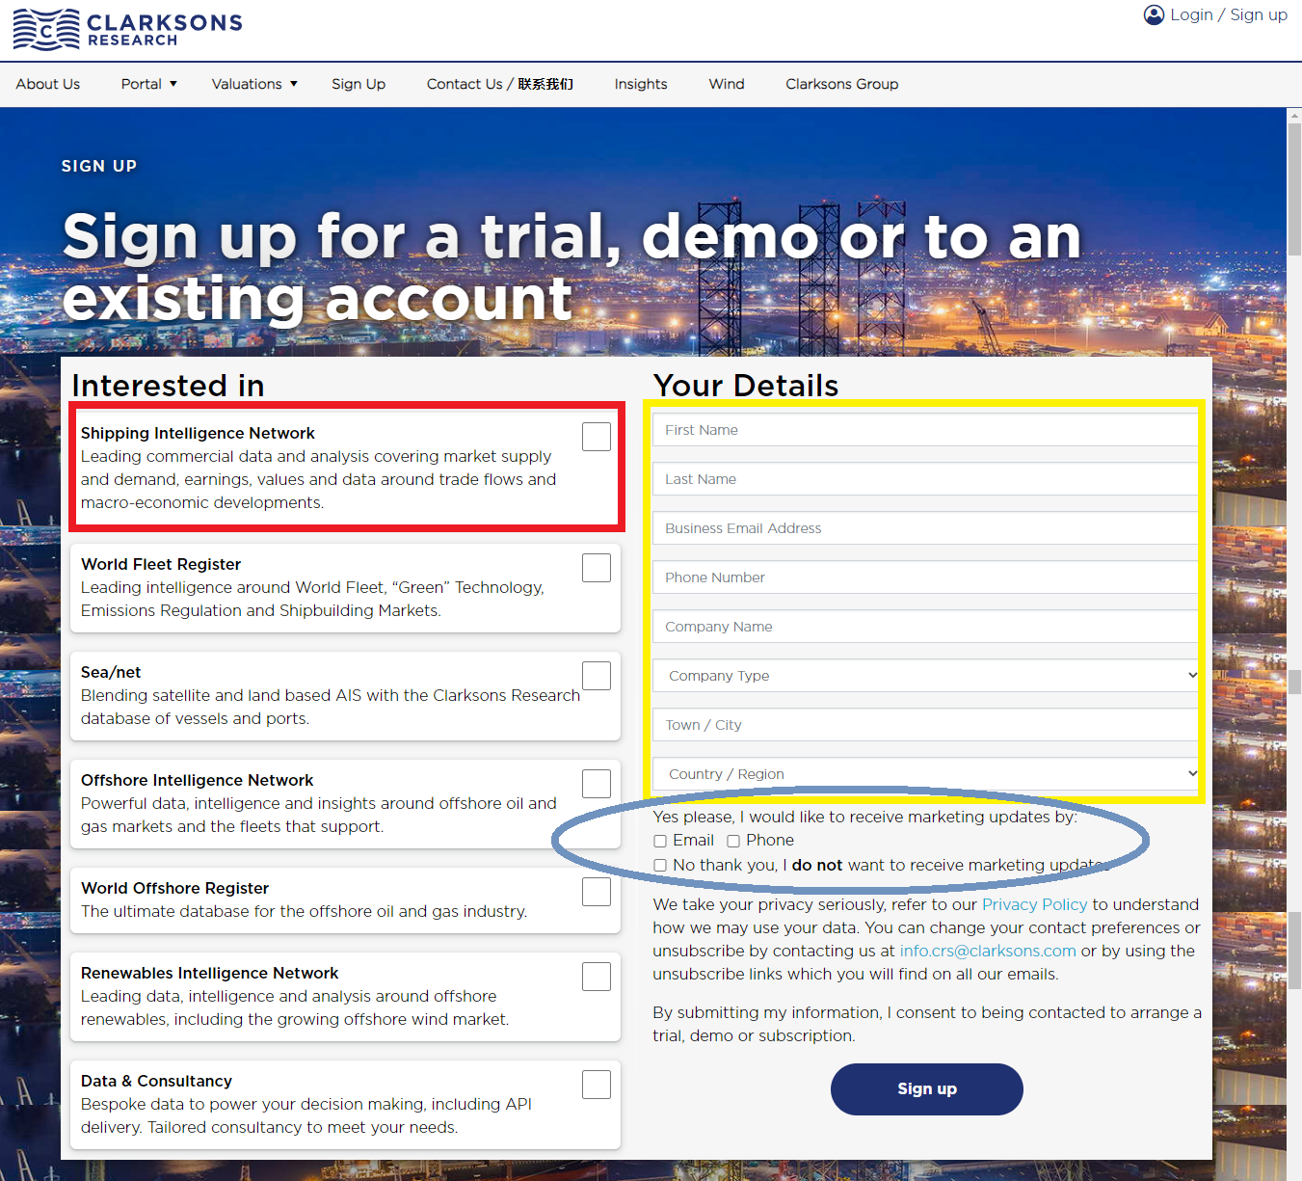
③若您不想接收系统发送的市场更新邮件，可勾选No thank you.
④点击Sign up提交注册。
3. 系统将会给你发送账号确认及激活邮件，点击邮件正文中的激活链接，在跳转页面设置密码，密码设置完成后，账号即注册成功。如第一次登陆账号无法成功，可以将网页全部关闭重新打开后再次尝试。
注意：
我校师生使用Clarkson为机构认证用户，因此注册时请务必使用正确的校园域名邮箱进行注册：
学生：学号@stu.shmtu.edu.cn
老师：工号@shmtu.edu.cn
注册完毕后Clarkson系统将自动赋予权限，读者自行到邮箱按邮件指示激活账号即可。如在注册时/登陆时仍遇到问题，请将问题（最好带显示错误的截图）反馈给图书馆时老师：hjshi@shmtu.edu.cn

